Zadanie należy odesłać pod adres mailowy
podroz.chrustowo@gmail.com do czwartku 28 listopada br. godziny 20.00

Zadanie 5 – Grudziądz – przyroda

Dziś w naszej „Podróży dookoła świata” gościmy w Grudziądzu. Jest to miasto położone na Pomorzu Nadwiślańskim, na prawym brzegu Wisły. Grudziądz leży w województwie kujawsko-pomorskim, Jest on również siedzibą starostwa powiatowego, obejmującego swoim zasięgiem 6 gmin. Z miastem tym w szczególny sposób związany jest Patron naszej szkoły Bronisław Malinowski.

- Na konturowej mapce Polski proszę zaznaczyć czerwoną plamką gdzie leży Grudziądz.
(Pytanie za 1 punkt )

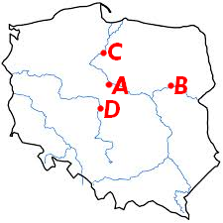

Odpowiedź – Grudziądz to miasto oznaczone na mapie literą ……..

- Analizując hipsometryczną mapę Polski, proszę określić możliwie dokładnie położenie geograficzne miasta Grudziądz.
(Pytanie za 2 punkty )

- ………………................................………………………………………………………..
- ………………................................………………………………………………………..
- ………………................................………………………………………………………..
- ………………................................………………………………………………………..

- Jakie zbytki Grudziądza prezentują poniższe fotografie.
(Pytanie za 2 punkty)

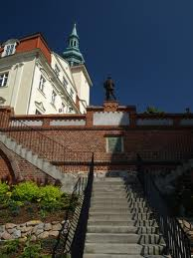 …………………………………………………………..

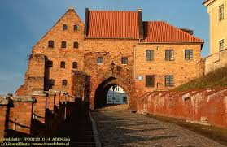 ………………………….……………………..

…………………………………………...…… 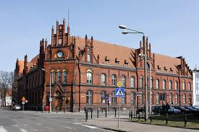

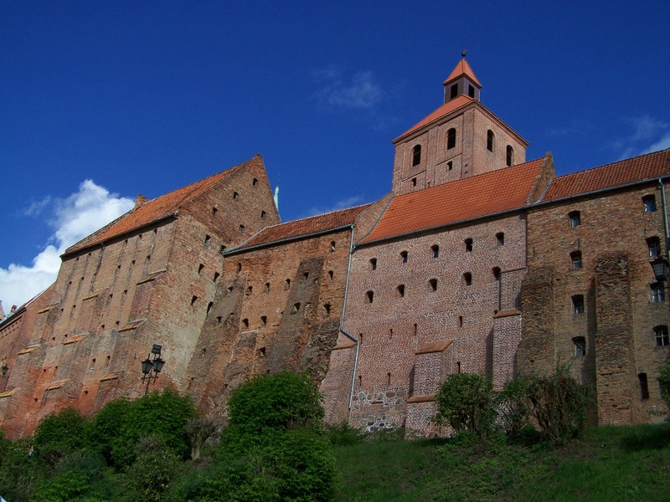 ………………………………….……………
- Proszę zaznaczyć, który z przedstawionych herbów jest herbem Grudziądza
(Pytanie za 1 punkt )

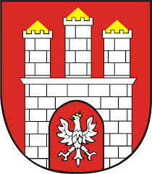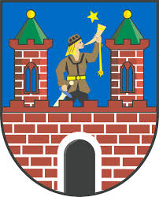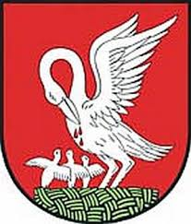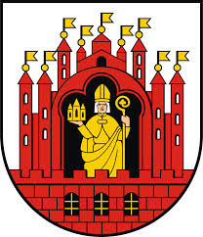
A B C D

Odpowiedź – Herb Grudziądza został oznaczony literą ……..

- Proszę wyjaśnić w jaki sposób Szkoła Podstawowa w Chrustowie jest związana z Grudziądzem. Twoja odpowiedź musi składać się z co najmniej 3 zdań.
(Pytanie za 2 punkty )

………………………………………………………………………………………………………………………………………………………………………………………………………………………………………………………………………………………………………………………………………………………………………………………………………………………………………………………………………………………………………………………………………………………………………………………………………………………………………………………………………………………………………………………………………………………………

6. Czy to prawda, że Grudziądz jest najmniejszym miastem w Polsce posiadającym własną komunikację tramwajową?

TAK NIE

Prawidłową odpowiedź zaznacz na czewono
(Pytanie za 1 punkt )

7. W Grudziądzu znajduje się najdłuższy most drogowo – kolejowy w Polsce. To most stalowy, kratownicowy. Jego długość wynosi 1098 metrów.

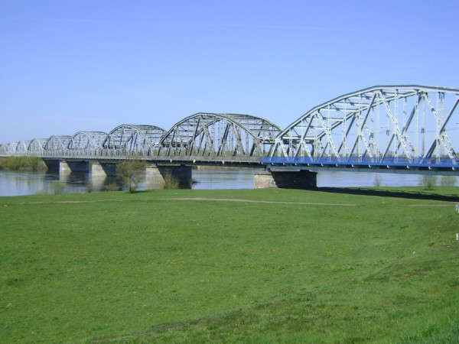

Proszę napisać czyim imieniem nazwany jest ten most.

…………………………………………………………………………………..
(Pytanie za 1 punkt )

